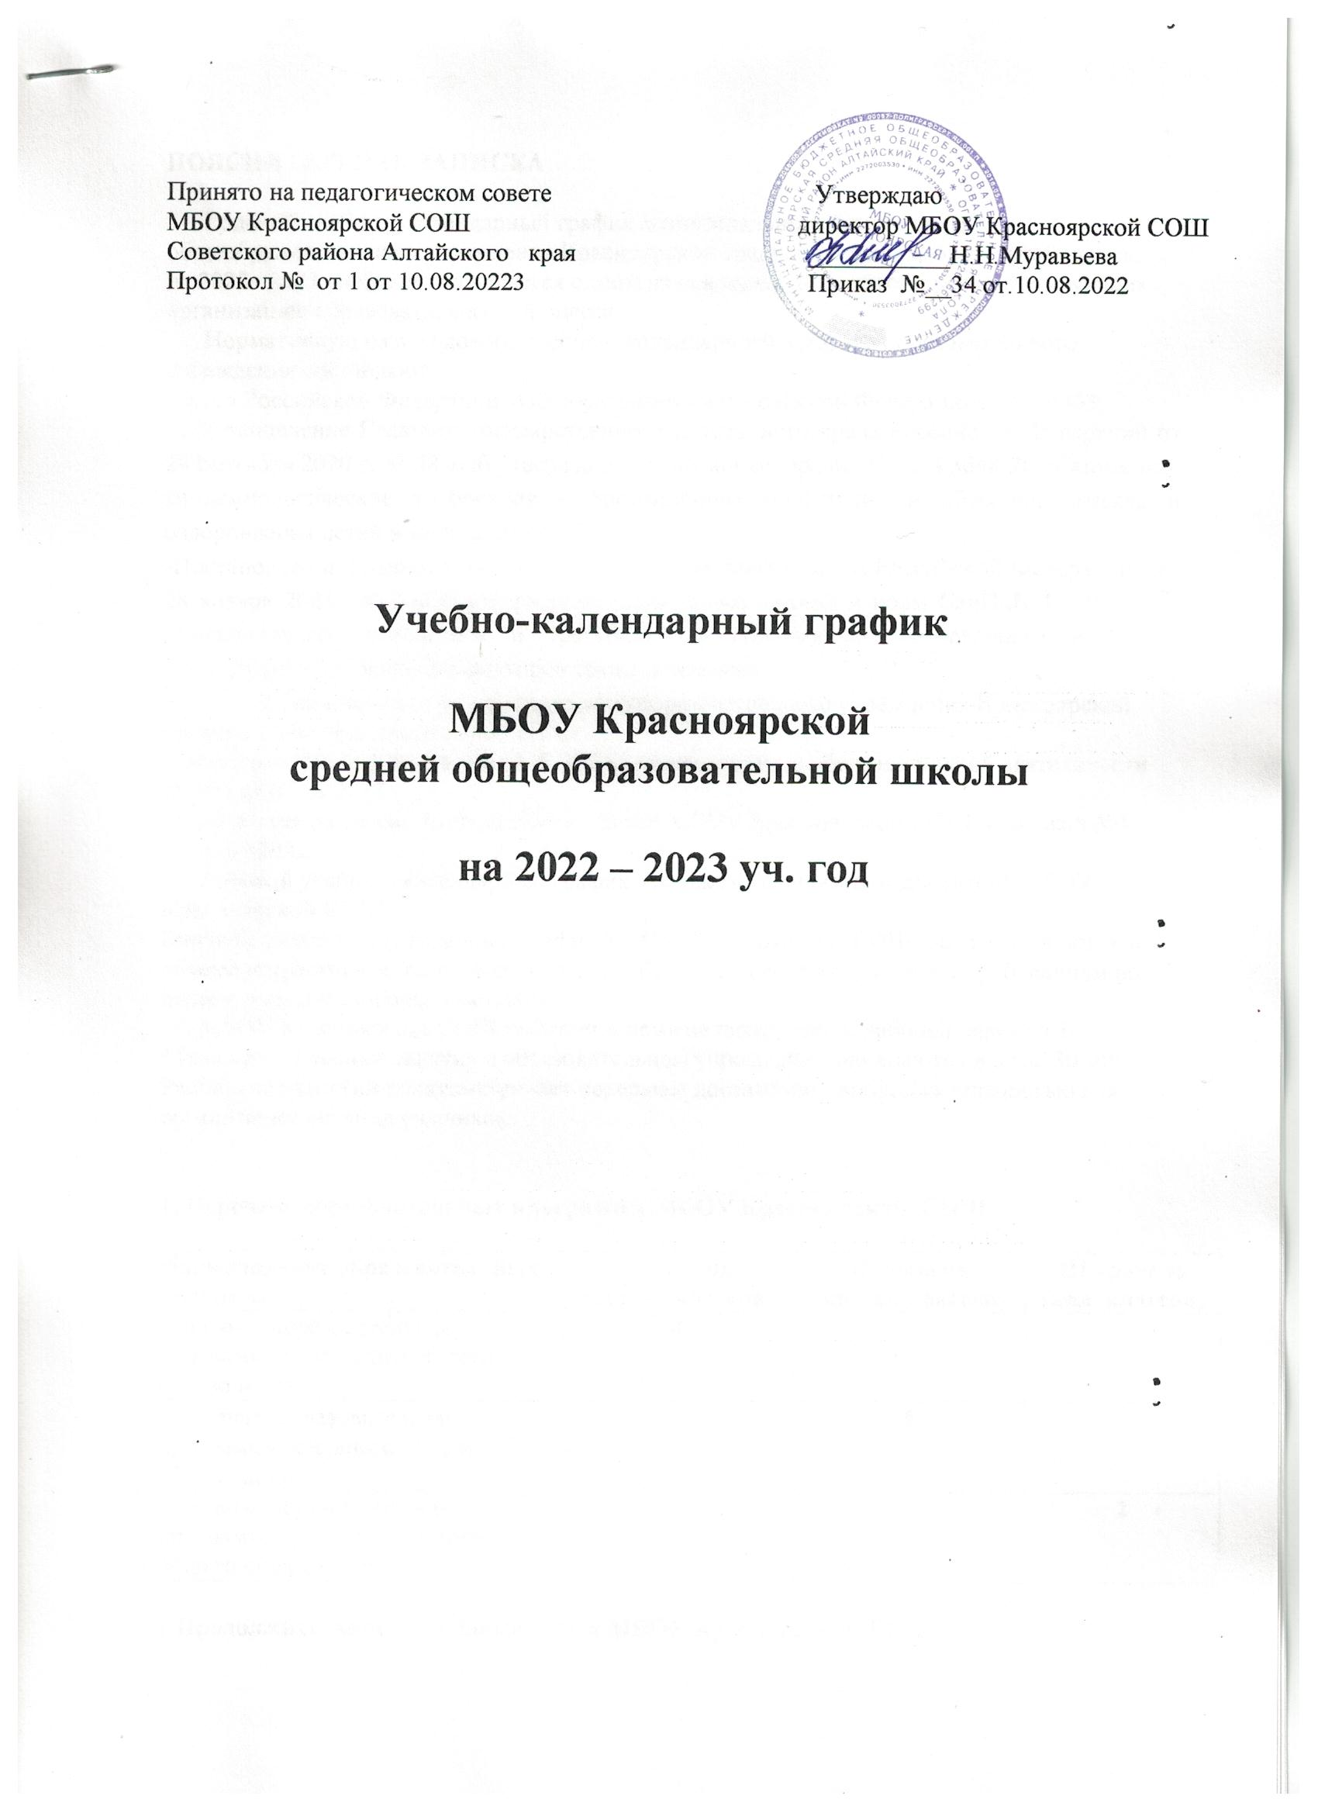

ПОЯСНИТЕЛЬНАЯ ЗАПИСКА

Годовой учебно – календарный график муниципального бюджетного общеобразовательного учреждения Красноярской средней общеобразовательной школы на 2022– 2023 учебный год является одним из основных документов, регламентирующих организацию образовательного процесса.
Нормативную базу годового учебно – календарного графика образовательного учреждения составляют:
-Закон Российской Федерации «Об образовании в Российской Федерации» №273 ФЗ;
- Постановление Главного государственного санитарного врача Российской Федерации от 28 сентября 2020 г. № 28 «Об утверждении санитарных правил СП 2.4.3648-20 «Санитарно-эпидемиологические требования к организациям воспитания и обучения, отдыха и оздоровления детей и молодежи»»;
-Постановление Главного государственного санитарного врача Российской Федерации от 28 января 2021 г.№ 2 «Об утверждении санитарных правил и норм СанПиН 1.2.3685-21 «Гигиенические нормативы и требования к обеспечению безопасности и (или) безвредности для человека факторов среды обитания»;
- Устав муниципального бюджетного общеобразовательного учреждения Красноярской средней общеобразовательной школы;
- Лицензия МБОУ Красноярской СОШ на осуществление образовательной деятельности № 156 от 07.03.2013г;
- Положения о режиме занятий обучающихся МБОУ Красноярской СОШ протокол №1 от 10.08.2022.
Годовой учебно – календарный график утверждается приказом директора МБОУ Красноярской СОШ.
Годовой учебно – календарный график МБОУ Красноярской СОШ учитывает в полном объеме возрастные и психофизические особенности учащихся, отвечает требованиям по охране жизни и здоровья учащихся.
МБОУ Красноярская СОШ работает в режиме пятидневной рабочей неделе в 1- 11классах. Учебные занятия в образовательном учреждении начинаются в 8 час 30 мин. Расписание занятий предусматривает перерывы достаточной продолжительностью для организации питания учащихся.

1. Перечень образовательных программ в МБОУ Красноярской СОШ

Наименование образовательных программ | I уровень  (кол-во классов) | II уровень  (кол-во классов) | III уровень  (кол. классов)
Основная образовательная программа начального общего образования | 4
Основная образовательная программа основного общего образования |  | 5
Основная образовательная программа среднего (полного) общего образования |  |  | 2

1.Продолжительность учебного года в МБОУ Красноярской СОШ
Начало учебного года – 01.09.2022 года; Окончание учебного года - 31.05.2023

Продолжительность учебного года для обучающихся уровней начального, основного, среднего общего образования составляет не менее 34 недель без учета государственной итоговой аттестации в 9,11 классах, в первом классе - 33 недели.
Учебный год составляют учебные периоды:
    - четверти в 1 -9 классах, количество - 4;
    - полугодия в 10-11 классах, количество - 2.

2. Количество классов-комплектов:

Класс | Количество комплектов
1 | 1
2 | 1
3 | 1
4 | 1
5 | 1
6 | 1
7 | 1
8 | 1
9 | 1
10 | 1
11 | 1
ИТОГО | 11

3.
Начало учебного года 2022-2023 гг. - 1 сентября 2022 г.
Осенние каникулы 2022 г. - с 29.10.2022 г. по 06.11.2022г.;
Зимние новогодние каникулы 2022-2023 г. с 29.12.2022 г. по 08.01.2023года;
Для обучающихся первых классов рекомендуются дополнительные каникулы в феврале 2023 года;
Весенние каникулы 2023 г. - с 24.03.2023 г. по 02.04.2023 г.;
Летние каникулы с 1 июня по 31 августа 2023 года.

4 Регламентирование образовательного процесса на день

Учреждение работает в 1 смену.
Учебные занятия начинаются в 8 час 30 мин.
- Режим учебных занятий
Начало урока | Конец урока | Длительность перемены
8-30 | 9-10 | 10
9-20 | 10-00 | 20
10-20 | 11-00 | 20
11-20 | 12-00 | 10
12-10 | 12-50 | 10
13-00 | 13-40 | 10
13-50 | 14-30

5. Продолжительность урока:
В соответствии с требованиями СП 2.4.3648-20 для облегчения процесса адаптации детей к требованиям общеобразовательного учреждения в 1-х классах применяется ступенчатый метод постепенного наращивания учебной нагрузки
сентябрь-октябрь 3 урока по 35 минут,
ноябрь-декабрь 4 урока по 35 минут,
январь-май 4 урока по 40 минут;

  - классы – уроки по 40 минут,

6. Величина недельной учебной нагрузки (количество учебных занятий), реализуемая через урочную деятельность, определяется в соответствии с санитарными нормами и правилами. Максимально допустимая недельная нагрузка в академических часах:

Учебная нагрузка при 5-дневной учебной неделе
 | I | II |  |  | III | IV
Начальное общее образование | 21 | 23 |  |  | 23 | 23
Основное общее образование | V | VI | VII |  | VIII | XI
 | 29 | 30 | 32 |  | 33 | 33
Среднее общее образование | X |  |  | XI
 | 34 |  |  | 34

7. Расписание уроков составляется в соответствии с гигиеническими требованиями к расписанию уроков, с учетом дневной и недельной умственной работоспособности обучающихся и шкалой трудности учебных предметов.

8.Режим питания обучающихся
Горячее питание обучающихся осуществляется в соответствии с расписанием, утверждаемым на каждый учебный период приказом директора школы.
Для организации питания имеется столовая, а также помещение для хранения и приготовления пищи.

9. Режим внеурочной деятельности:
- Режим внеурочной деятельности регламентируется расписанием работы занятий, кружков, секций, детских общественных объединений.
-Между занятиями по основным общеобразовательным программам и посещением объединений дополнительного образования в учреждении должен быть перерыв для отдыха не менее 45 минут.
-Занятия в объединениях дополнительного образования в учреждении могут проводиться с понедельника по субботу.
-После 40–45 минут занятий устраивается перерыв длительностью не менее 10 минут для отдыха обучающихся и проветривания помещений.

10. Промежуточная и итоговая аттестация обучающихся

Порядок проведения промежуточной аттестации и системы оценки индивидуальных достижений обучающихся определяется соответствующими локальными актами школы, Положением о формах, периодичности и порядке текущего контроля успеваемости и промежуточной аттестации обучающихся школы.
.Освоение общеобразовательной программы, в том числе отдельной части или всего объема учебного предмета, курса общеобразовательной программы, сопровождается промежуточной аттестацией обучающихся.
Целью промежуточной аттестации являются:
-обеспечение социальной защиты обучающихся, соблюдения прав и свобод в части регламентации учебной загруженности в соответствии с санитарными правилами и нормами, уважение их личности и человеческого достоинства;
- установление фактического уровня теоретических знаний обучающихся по предметам учебного плана, их практических умений и навыков;
- контроль выполнения учебных программ и календарно - тематического графика изучения учебных предметов.
Форма проведения промежуточной аттестации определяется учебным планом, порядок устанавливается образовательной организацией и принимается на Педагогическом совете ( ВПР, контрольная работа, тестирование, защите проекта, творческая работа и т.д). Все формы аттестации проводятся во время учебных занятий в рамках учебного расписании.

